На правах рукописи

Чикало Александр Олегович

ВЛИЯНИЕ ПОЛИМОРФИЗМА ГЕНОВ IL4, CD40 И CD40L
НА РАЗВИТИЕ АЛЛЕРГИЧЕСКИХ РЕАКЦИЙ
ПО ТИПУ ГИПЕРЧУВСТВИТЕЛЬНОСТИ НЕМЕДЛЕННОГО ТИПА, ВЫЗВАННЫХ ПРИМЕНЕНИЕМ БЕТА-ЛАКТАМНЫХ АНТИБИОТИКОВ

14.03.06 – Фармакология, клиническая фармакология

АВТОРЕФЕРАТ
диссертации на соискание ученой степени
кандидата биологических наук

Волгоград 2013
Работа выполнена в Центре клинической фармакологии Федерального государственного бюджетного учреждения «Научный центр экспертизы средств медицинского применения» Министерства здравоохранения Российской Федерации (ФГБУ «НЦ ЭСМП» Минздрава России).
Научный руководитель: | доктор медицинских наук, профессор,  Миронов Александр Николаевич

Официальные оппоненты:
Шилова Елена Владимировна
доктор биологических наук, профессор, ведущий научный сотрудник отдела информационного обеспечения и контроля качества научных исследований ОАО «Всероссийский научный центр по безопасности биологически активных веществ».
Дудченко Галина Петровна
доктор биологических наук, профессор кафедры теоретической биохимии с курсом клинической биохимии ГБОУ ВПО «Волгоградский государственный медицинский университет» Минздрава России.

Ведущая организация: ГБОУ ВПО «Московский государственный медико-стоматологический университет имени А.И. Евдокимова» Министерства здравоохранения Российской Федерации.

Защита состоится «___» ___________ 2013 года в «____» часов на заседании диссертационного совета Д 2008.008.02 ГБОУ ВПО «Волгоградский государственный медицинский университет» Министерства здравоохранения Российской Федерации (400131, Волгоград, пл. Павших борцов, 1).

С диссертацией можно ознакомиться в библиотеке ГБОУ ВПО «Волгоградский государственный медицинский университет» Министерства здравоохранения Российской Федерации.
Автореферат разослан «___» сентября 2013 г.
Ученый секретарь  диссертационного совета,  доктор биологических наук | Бугаёва Любовь Ивановна

ОБЩАЯ ХАРАКТЕРИСТИКА РАБОТЫ

Актуальность темы исследования. Бета-лактамные антибиотики находят широкое применение в клинической практике, являясь препаратами выбора для лечения пневмоний, сепсиса и других тяжелых бактериальных инфекций в соответствии с чувствительностью возбудителей (Страчунский Л.С., Белоусов Ю.Б., Козлов С.Н., 2007).
Однако, несмотря на высокую клиническую эффективность, практическое применение бета-лактамных антибиотиков значительно ограничивается нежелательными реакциями, наиболее опасными из которых являются аллергические реакции гиперчувствительности немедленного типа (ГНТ) (Астахова А.В. Лепахин В.И. 2004; Миронов А.Н.и соавт., 2012).
Частота аллергических реакций на бета-лактамные антибиотики значительно варьирует в зависимости от конкретной человеческой популяции. Так Liu et al.(1990) указывает на наличие аллергических реакций на бета-лактамные антибиотики у 5‒15 % населения США, а по данным Страчунского Л.С. (2007) аллергические реакции на пенициллины и цефалоспорины наблюдаются у 10% населения России. Частоту возникновения анафилактического шока исследователи в целом оценивают на уровне 10‒40 случаев на 100 тысяч населения. Как показала клиническая практика существующие методы выявления реакций ГНТ на бета-лактамные антибиотики, такие как кожные пробы и провокационный тест не являются вполне надёжными и специфичными, а так же могут подвергать жизнь пациента опасности (может развиться анафилактический шок). Развитие нового направления клинической фармакологии ‒ фармакогенетики с выходом на персонализированную медицину (Кукес В.Г., 2007; Петров В.И., 2011) открывает новые возможности для прогнозирования аллергических реакций на лекарственные средства. В связи с вышеизложенным, представляется актуальным поиск генетических предикторов реакций ГНТ на бета-лактамные антибиотики.
Цель исследования. Изучить влияние полиморфизма генов CD40, CD40L и IL4 на развитие аллергических реакций ГНТ, вызванных применением бета-лактамных антибиотиков.
Задачи исследования:
1) Изучить возможность использования метода аллель-специфической ПЦР (аллель-специфическая полимеразная цепная реакция) для определения генотипов по полиморфным локусам rs1883832 (ген CD40), rs3092952 (ген CD40L) и rs2243250 (регуляторная часть гена IL4).
2) Установить распределение частот аллелей и генотипов по полиморфным локусам rs1883832 (ген CD40), rs3092952 (ген CD40L) и rs2243250 (регуляторная часть гена IL4) в популяции европеоидов Московского региона.
3) Определить взаимосвязь между наличием аллелей и генотипов по полиморфным локусам rs1883832 (ген CD40), rs3092952 (ген CD40L) и rs2243250 (регуляторная часть гена IL4) и развитием аллергических реакций ГНТ, вызванных применением бета-лактамных антибитоиков в популяции европеоидов Московского региона.
4) Оценить возможность прогнозирования развития аллергических реакций ГНТ, вызванных применением бета-лактамных антибитоиков с помощью генотипирования по полиморфным локусам rs1883832 (ген CD40), rs3092952 (ген CD40L) и rs2243250 (регуляторная часть гена IL4).
5) Обосновать практическое применение генотипирования по полиморфным локусам rs1883832 (ген CD40), rs3092952 (ген CD40L) и rs2243250 (регуляторная часть гена IL4) для прогнозирования развития аллергических реакций, вызванных применением бета-лактамных антибиотиков.
Научная новизна. Впервые установлено, что полиморфный локус rs2243250 гена IL4 связан с развитием реакций ГНТ, вызванных применением бета-лактамных антибиотиков, и может быть использован в качестве генетического предиктора развития нежелательных реакций такого рода для популяции европеоидов Московского региона.
Теоретическая и практическая значимость работы:
1) Доказано, что генотипирование пациентов по полиморфному локусу rs2243250 (промоторная часть гена IL4) позволит повысить безопасность применения бета-лактамных антибиотиков в клинической практике за счёт раннего выявления генетической предрасположенности к развитию реакций ГНТ и своевременного назначения рациональной персонализированной фармакотерапии (назначение альтернативных лекарственных средств). Данный анализ можно проводить с использованием образца крови, полученном у пациента при ежегодном профилактическом медосмотре (то есть параллельно с общим биохимическим анализом крови). Эти данные можно неограниченно долго хранить на электронных носителях информации и занести в электронный генетический паспорт здоровья пациента, концепция которого разрабатывается в настоящий момент Минздравом России.
2) Определены перспективные направления дальнейших исследований по поиску генетических предикторов развития реакций ГНТ, вызванных как применением бета-лактамных антибиотиков, так и других лекарственных средств.
Реализация результатов исследования. Полученные результаты используются в научно-исследовательской работе ФГБУ «НЦЭСМП» Минздрава России и учебном процессе на кафедре клинической фармакологии и пропедевтики внутренних болезней ГБОУ ВПО «Первый Московский государственный медицинский университет им. И.М.Сеченова» Минздрава России.
Положения, выносимые на защиту:
1) T/T генотип по полиморфному локусу rs2243250 (промоторная часть гена IL4) может быть использован в качестве предиктора развития реакций ГНТ, вызванных применением бета-лактамных антибиотиков для популяции европеоидов Московского региона.
2) При выявлении T/T генотипа по полиморфному локусу rs2243250 (регуляторная часть гена IL4) вероятность возникновения реакций ГНТ, вызванных применением бета-лактамных антибиотиков, составляет 71%.
3) Поиск генетических предикторов развития реакций ГНТ на применение бета-лактамных антибиотиков следует рассматривать в качестве перспективного направления фармакогенетических исследований.
Достоверность. Достоверность полученных экспериментальных данных обеспечивается использованием современных методов молекулярной биологии, генетики и статистики. Достоверность данных, полученных с помощью метода аллель-специфической ПЦР подтверждена применением альтернативного метода ПДРФ (полиморфизм длинны рестрикционного фрагмента).
Апробация работы. Основные результаты диссертационной работы были представлены на первой научно-практической конференции молодых учёных «Медико-социальные аспекты проведения экспертизы качества, безопасности и эффективности лекарственных средств в условиях реформирования здравоохранения России» (Москва, 2012 г.), международной научно-практической конференции «Актуальные вопросы медицины» (Баку, Азербайджан, 2012 г.), 4-м съезде фармакологов России «Инновации в современной фармакологии» (Казань, 2012 г.), а также на заседании ученого совета ФГБУ «НЦ ЭСМП» Минздрава России (14 июня 2013 г.).
Личный вклад автора. На основании анализа отечественных и зарубежных источников литературы автором лично проведено планирование и теоретическое обоснование всех этапов исследования. Соискатель лично осуществлял проведение экспериментальных исследований: выделил ДНК из лейкоцитов цельной крови пациентов, вошедших в контрольную группу и основную группу, подобрал праймеры и прогенотипировал полученные образцы ДНК с помощью метода аллель-специфической ПЦР, произвёл статистическую обработку результатов и сделал соответствующие выводы.
Публикации. По материалам диссертации опубликовано 7 печатных работ, в том числе 3 статьи в журналах, рекомендованных ВАК Минобрнауки России.
Структура и объём диссертации. Диссертация состоит из введения, обзора литературы, материалов и методов исследований, экспериментальной части, выводов и списка литературы, содержащего 117 источников, из которых 97 на иностранном языке. Диссертация представлена одним томом и изложена на 101 странице машинописного текста, содержит 23 таблицы и 13 рисунков.

ОСНОВНОЕ СОДЕРЖАНИЕ РАБОТЫ

Объекты, методы и методология исследования
Характеристика групп пациентов, включённых в исследование. В основную группу включили 58 пациентов стационара 23-й городской клинической больницы г. Москва (31 женщина, 27 мужчин) с диагнозом пневмония и проявлениями гиперчувствительности немедленного типа, вызванными применением бета-лактамных антибиотиков. Контрольная группа включала в себя 103 человека (28 женщин, 75 мужчин) из общей популяции европеоидов Московского региона, у которых в анамнезе отсутствовали реакции ГНТ на бета-лактамные антибиотики. Все пациенты дали согласие на участие в исследованиях и разрешение на использование полученных результатов при публикации научных работ.
Выделение ДНК. ДНК выделяли из лейкоцитов цельной крови с помощью коммерческого набора реактивов Genomic DNA purification kit № K0512, производства фирмы Fermentas (Литва).
Генотипирование. Для идентификации генотипов по полиморфным маркерам rs1883832 (ген CD40), rs3092952 (ген CD40L) и rs2243250 (регуляторная часть гена IL4) применяли метод аллель-специфической ПЦР (аллель специфическая полимеразная цепная реакция). Метод основан на неспособности Taq-ДНК полимеразы инициировать синтез ДНК на праймерах, 3’- концевой нуклеотид которых некомплементарен матричной ДНК (Патрушев Л.И., 2004 г.).
Амплификация ДНК. ПЦР проводили на амплификаторе модели «Mastercycler», «Eppendorf». Состав типичной ПЦР-смеси был следующий: 1 мкл 10-ти кратного буфера для Taq-полимеразы, 1 мкл смеси дезоксинуклеозидтрифосфатов (по 2,5 мМ каждого) 1 мкл смеси праймеров (по 10 пикомоль каждого), 1 мкл хлорида магния (2,5 мМ), 0,4 мкл Taq-полимеразы (2 единицы активности) 1 мкл геномной ДНК, общий объем реакционной смеси доводился деионизованной водой до10 мкл. Типичная ПЦР программа состояла из стадии инактивирования антитела, удерживающего полимеразу (95˚С, 2 минуты), стадии денатурации геномной ДНК (95˚С, 20 секунд), стадии отжига праймеров (температура отжига конкретной пары праймеров, 20 секунд) и стадии элонгации ДНК (72˚С, 20 секунд). Стадия денатурации, стадия отжига праймеров и стадия элонгации ДНК образовывали цикл. В виду малой длинны синтезируемого фрагмента ДНК типичная ПЦР состояла из 30 таких циклов.
Подбор праймеров. Праймеры были подобраны с помощью программы VectorNTIadvance 10 (Invitrogen, США) в соответствии с требованиями метода. Затем их специфичность была проверена с помощью находящейся в свободном доступе программы primer BLAST (NCBI).
Для генотипирования по полиморфному локусу rs1883832 (ген CD40) использовали следующие праймеры:
5’- GCCTGGTCTCACCTCGCT- 3’
5’- GCCTGGTCTCACCTCGCC- 3’
5’- ACAATAAGAAGGGGACAGGAAACGG - 3’
Ожидаемый размер амплифицируемого фрагмента – 450 пар нуклеотидов.
Для генотипирования по полиморфному локусу rs3092952 (ген CD40L) использовали следующие праймеры:
5’- AATTAGCCTTGGCACACG- 3’
5’- AATTAGCCTTGGCACАCA- 3’
5’- ATGTGAATATGCCTGTGGTTGTGAT- 3’
Ожидаемый размер амплифицируемого фрагмента – 339 пар нуклеотидов.
Для генотипирования по полиморфному локусу rs2243250 (ген IL4) следующие праймеры:
5’- ACTTGGGAGAACATTGTC- 3’
5’- ACTTGGGAGAACATTGTT- 3’
5’-GTGGCATCTTGGAAACTG- 3’
Ожидаемый размер амплифицируемого фрагмента – 120 пар нуклеотидов.
Электрофорез продуктов амплификации. Визуализацию продуктов амплификации проводили методом горизонтального электрофореза в агарозном геле на основе 50 кратного ТАЕ буфера с добавлением бромистого этидия. Для визуализации продуктов амплификации генов CD40 и CD40L использовали 1,5 % агарозный гель, а для визуализации продукта амплификации гена IL4 использовали 2% агарозный гель. После электрофореза гели анализировали в ультрафиолетовом свете с длинной волны 312 нм. Размеры амплифицированных фрагментов определяли с помощью ДНК-маркера 100bp +50bp DNA Ladder (Сибэнзим, Россия) и 100bp DNA ladder (Fermentas, Литва).
Верификация основного метода исследований. Для того чтобы исключить ложноположительные результаты исследования и подтвердить точность аллель-специфической ПЦР для исследования выбранных локусов было решено использовать метод ПДРФ. В основе этого метода лежит способность эндонуклеаз рестрикции (далее рестриктаз) II типа избирательно разрезать молекулу ДНК в конкретной точке (так называемом сайте рестрикции).
При отсутствии сайта узнавания в исследуемой области ДНК размеры амплифицированного фрагмента не изменятся после его обработки соответствующей рестриктазой, тогда как при полном соответствии полиморфной области сайту рестрикции образуются два фрагмента меньшей длины. У гетерозигот будут присутствовать 3 фрагмента, один из которых по длине будет соответствовать размеру ампликона до рестрикции, плюс 2 маленьких фрагмента с той же суммарной длиной. В своей работе мы использовали эндонуклеазу рестрикции Hin1II (NlaIII); сайт узнавания которой 5' - CATG - 3'. Причём однонуклеотидная замена полиморфного локуса rs1883832 попадает на 1-й нуклеотид сайта узнавания выбранной рестриктазы. Это означает, что при наличии С - нуклеотида рестриктаза разрезает матричную ДНК на два субфрагмента, а при наличии Т – аллеля нет. Для того чтобы амплифицировать фрагмент ДНК, который потом будет подвергнут обработке рестриктазой использовали следующие праймеры:
5’- GGGCAGGGGAGTCAGCAG- 3’
5’- ACAATAAGAAGGGGACAGGAAACGG - 3’
Рестрикционная смесь состояла из 1 мкл 10-кратного буфера, 5,5 мкл бидистиллированной воды, 5 ед. рестриктазы Hin1II I и 3 мкл раствора, содержащего ДНК. Смесь инкубировалась в течение 1 часа при 37°С.
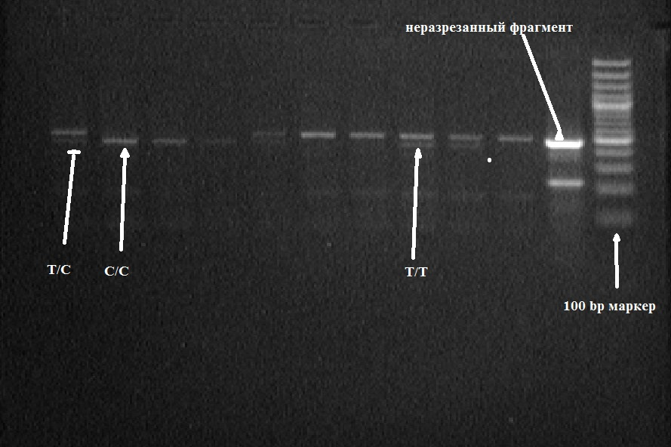
Из-за того, что выбранная рестриктаза разрезала целевой фрагмент ДНК длинной 499 пар нуклеотидов на два субфрагмента длинной 70 и 429 пар нуклеотидов соответственно, после электрофореза на геле был виден только один фрагмент вместо двух в случае для гомозигот (фрагмент длинной в 70 пар нуклеотидов сливается с полосой неиспользованных праймеров) и соответственно было видно два фрагмента вместо трех в случае гетерозиготы. Результат такого сравнения представлен на рисунках 1,2 и 3 и отображает полную идентичность результатов генотипирования с помощью методов ПДРФ и аллель-специфической ПЦР.

Рисунок 1. Фотография агарозного геля, на котором показаны результат ПДРФ-анализа образцов №№ 1‒10 по полиморфному локусу rs1883832 гена CD40 для опытной группы
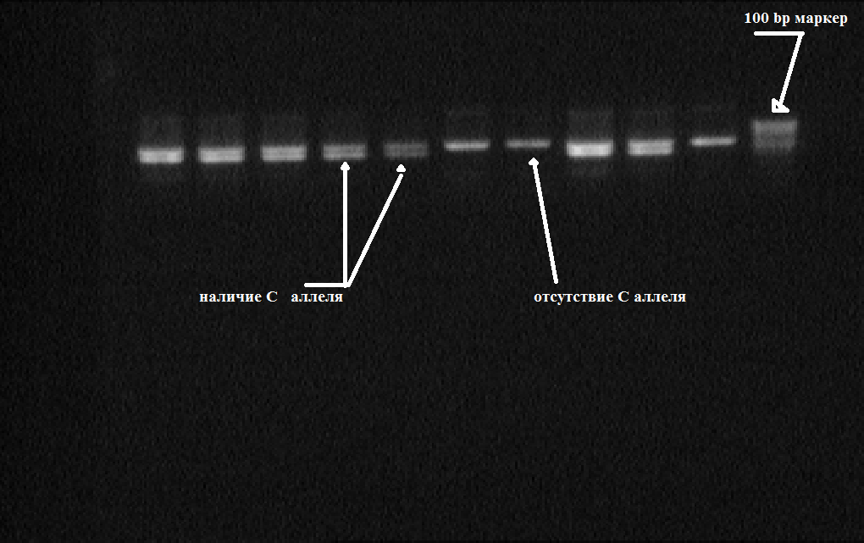

Рисунок 2. Фотография агарозного геля, на котором показан результат аллель-специфической ПЦР по определению наличия C-аллеля полиморфного локуса rs1883832 гена CD40 для образцов №№ 1‒10 опытной группы

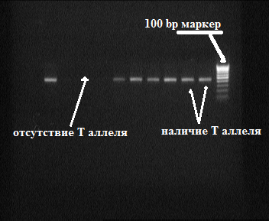

Рисунок 3. Фотография агарозного геля, на котором показан результат аллель-специфической ПЦР по определению наличия T-аллеля полиморфного локуса rs1883832 гена CD40 для образцов №№ 1‒10 опытной группы

Фармакоэпидемиологические методы. Для оценки значимости наблюдаемых различий в распределении генотипов для прогнозирования развития реакций ГНТ, вызванных применением бета-лактамных антибиотиков использовали такие фармакоэпидемиологические показатели как: отношение шансов, PPV (positive prognostic value ‒ предсказательная ценность положительного результата) и NPV (negative prognostic value ‒ предсказательная ценность отрицательного результата) (Флетчер Р. и соавт., 1998).
Фармакоэкономические методы. Для фармакоэкономического сравнения методов аллель-специфической ПЦР и ПЦР-ПДРФ использовали метод минимизации затрат (cost minimization) (Воробьёв П.А., 2008; Петров В.И., 2009).
Статистическая обработка результатов. Для сравнения частот аллелей и генотипов по исследуемым полиморфным локусам в основной и контрольной группах мы использовали критерий χ², χ² с поправкой Йетса и точный критерий Фишера. Нулевой гипотезой (Н₀) было отсутствие различий между выборками по распределению генотипов. Соответственно альтернативной (H_{A}) была гипотеза о том, что различия между выборками в распределении генотипов всё-таки есть. При P≥0,05 различия считали маловероятными и статистически незначимыми. Достоверными считали различия при P<0,05. Для статистической обработки данных применяли программу GraphPad InStat 3, а также программу с открытого интернет ресурса, посвящённого генетической экспертизе «Ген-эксперт» http://gen-expert.ru.

ОСНОВНЫЕ РЕЗУЛЬТАТЫ ИССЛЕДОВАНИЙ

Распределение генотипов по полиморфному локусу rs1883832 гена CD40 в основной и контрольной группах
В соответствии с задачами исследования была проведена оценка возможной взаимосвязи между реакциями ГНТ, вызванных применением бета-лактамных антибиотиков и каждым из двух полиморфных маркеров генов CD40 и CD40L по отдельности (то есть оценить их возможный индивидуальный вклад в развитие реакций ГНТ).
В первую очередь основная и контрольная группы были прогенотипированы по полиморфному локусу rs1883832 гена CD40. В результате были получены следующие распределения генотипов в опытной и контрольной группах (таблица 1).
Различия оказались статистически не значимыми: χ²= 0,109; P= 0,94. Это свидетельствует об отсутствии ассоциации данного полиморфного локуса с развитием реакций ГНТ на бета-лактамные антибиотики.
Таблица 1. Распределение генотипов в опытной и контрольной группах по полиморфному локусу rs1883832 гена CD40
rs1883832
основная группа |  |  | контрольная группа
генотип | число  человек | доля | генотип | число человек | доля
T/T | 6 | 0,103 | T/T | 11 | 0,107
T/C | 20 | 0,345 | T/C | 44 | 0,427
C/C | 32 | 0,552 | C/C | 48 | 0,466
Всего: | 58 |  | Всего: | 103

Распределение генотипов по полиморфному локусу rs3092952 гена CD40L в основной и контрольной группах
Аналогичным способом был оценен возможный индивидуальный вклад в развитие реакций ГНТ на бета-лактамные антибиотики полиморфного локуса rs3092952 гена CD40L. В результате исследования получены следующие распределения генотипов в опытной и контрольной группах (таблица 2):
И в этом случае различия оказались статистически не значимыми: χ²= 1,23; P=0,54, что, так же как и в предыдущем случае свидетельствует об отсутствии ассоциации данного полиморфного маркера с развитием реакций ГНТ на бета-лактамные антибиотики.
Как видно из вышеприведённых таблиц, взятые по отдельности, полиморфизмы rs1883832 и rs3092952 не могут быть проассоциированы с реакциями ГНТ, вызванных применением бета-лактамных антибиотиков.
Таблица 2. Распределение генотипов в основной и контрольной группах по полиморфному маркеру rs3092952 гена CD40L
rs3092952
основная группа |  |  | контрольная группа
генотип | число человек | доля | генотип | число человек | доля
G/G | 4 | 0,069 | G/G | 8 | 0,078
G/A | 12 | 0,207 | G/A | 29 | 0,282
A/A | 42 | 0,724 | A/A | 66 | 0,64
Всего: | 58 |  | Всего: | 103

Используя опыт и методические подходы корейских исследователей (J-E Lee, Sae-H Kim et. al., 2009) была проведена попытка обнаружить взаимодействие между выбранными полиморфизмами генов CD40 и CD40L. В идеальном случае как результат такого взаимодействия ожидалось статистически значимое превышение числа людей, у которых одновременно есть два рецессивных аллеля T и G (в независимости от того будет ли человек гомозиготен или гетерозиготен по данному аллелю, то есть в этом случае следует суммировать обладателей Т/Т или T/C генотипов и обладателей G/G или G/A генотипов) в основной группе по сравнению с контрольной. Распределения генотипов основной и контрольной группах представлены в таблице 3 и таблице 4.
К сожалению, реальное распределение генотипов оказалось не таким оптимистичным как в популяции корейцев исследованных J-E Lee, Sae-H Kim et. al. (2009), поскольку статистически значимых различий в распределении генотипов между исследуемыми группами в популяции европеоидов Московского региона нами обнаружено не было.
Это означает, что использовать данные полиморфизмы для предсказания развития реакций ГНТ при применении бета-лактамных антибиотиков не целесообразно.
Таблица 3. Распределение генотипов только с рецессивными аллелями генов CD40 и CD40L в основной группе
Основная группа
генотип | число человек | доля
T/T + T/C +G/G+G/A | 10 | 0,172
C/C + A/A | 48 | 0,83
Всего: | 58

Таблица 4. Распределение генотипов только с рецессивными аллелями генов CD40 и CD40L в контрольной группе
Контрольная группа
генотип | число человек | доля
T/T + T/C +G/G+G/A | 19 | 0,184
C/C + A/A | 84 | 0,816
Всего: | 103
χ² (с поправкой Йетса) = 0,036; P=0,84
Это означает также, что, скорее всего популяция европеоидов Московского региона отличается от популяции корейцев определёнными генетическими факторами и, что в дальнейшем следует ориентироваться на полиморфизмы, которые, так или иначе «проявили» себя в исследованиях на европейских популяциях пациентов или популяциях потомков европейцев. Возможно так же, что данные полиморфизмы ещё проявят своё аддитивные или модифицирующие свойства при взаимодействии с полиморфизмами других генов.
Располагая данными о результатах французских исследователей (Guglielmi L. et.al., 2006), которые обнаружили статистически значимые ассоциации между полиморфизмами гена IL4rα и кожными проявлениями реакций гиперчувствительности у женщин (то есть, скорее всего, они обнаружили действие какого-то регуляторного по отношению к IL4rα гена, который расположен на половой X хромосоме) и данные о поле людей входящих в опытную и контрольные группы была сделана попытка найти взаимосвязь между полиморфизмами генов CD40, CD40L и полом пациентов. К сожалению, в нашем исследовании такого рода взаимосвязь установить не удалось.
Ряд исследователей отмечают, что часто реакции ГНТ на бета-лактамные антибиотики возникают у пациентов с уже развившейся бронхиальной астмой (БА). В результате изучения схем развития бронхиальной астмы, имеющихся в открытом доступе на KEGG (Kyoto Encyclopedia of Genes and Genomes) и современных представлений о протекании реакций ГНТ нами сделано заключение о том, что при реакции ГНТ и БА задействованы одни и те же элементы иммунной системы и, соответственно, одни и те же гены, которые их детерминируют. Это обусловило необходимость оценки взаимосвязи известного генетического фактора предрасположенности к БА с реакциями ГНТ на бета-лактамные антибиотики.
Исследователи из США М. Tesfaye et. al., в 2011 году показали, что полиморфизмы генов IL4, INSIG2, CHIA и ALOX5 могут быть использованы в качестве генетических предикторов развития БА у детей потомков европейцев и детей-афроамериканцев. Исходя из результатов указанного исследования, наличие полиморфного локуса rs2243250 гена IL4 повышало риск развития БА приблизительно вдвое (это наиболее высокий показатель среди всех полиморфизмов, приведенных рассматриваемой работе). Опираясь на результаты данного исследования была предпринята попытка прогенотипировать опытную и контрольную группы по полиморфному локусу rs2243250 (промоторная область гена IL4). В результате исследования полиморфного локуса rs2243250 были получены следующие распределения генотипов в основной и контрольной группах (табл.5).
Таблица 5. Распределение генотипов в основной и контрольной группах по полиморфному маркеру rs2243250 гена IL4
rs2243250
основная группа |  |  | контрольная группа
генотип | число человек | доля | генотип | число человек | доля
T/T | 12 | 0,206 | T/T | 5 | 0,048
T/C | 30 | 0,51 | T/C | 82 | 0,796
C/C | 16 | 0,284 | C/C | 16 | 0,156
Всего: | 58 |  | Всего: | 103
Рассчитанное с помощью программы GraphPad InStat 3 фактическое значение χ²=15,67 оказалось больше табличного для уровня значимости α=0,001 (и, соответственно, фактическое значение P=0,0004, меньше, чем требуемое 0,05). Таким образом, была отвергнута нулевая гипотеза о том, что различий в распределении генотипов между группами нет, и принята альтернативная гипотеза о существовании различий в распределении генотипов между исследуемыми группами.
Для того чтобы установить какой именно генотип связан с развитием реакций ГНТ использовали статистическими программу с электронного ресурса http://www.gen-expert.ru. Для этого сравнивали значения P для различных статистических гипотез, остановившись на той, для которой вероятность справедливости нулевой гипотезы (P) была минимальной (при соблюдении условия P<0,05). При этом обнаружено, что лучше всего распределения генотипов описывает рецессивная модель наследования, означающая, что Т-аллель рецессивен по отношению к С-аллелю, и развитие реакций ГНТ связано с наличием у человека T/T генотипа).
С помощью программы GraphPad InStat 3 была рассчитана прогностическая ценность положительного результата (positive predictive value) ‒ вероятность наличия заболевания при положительном (наличии у человека Т/Т генотипа) результате теста, и прогностическая ценность отрицательного результата (negative predictive value) ‒ вероятность отсутствия заболевания при отрицательном (наличии у человека С/Т или С/С генотипа) результате теста. Были получены следующие значения: PPV = 0,71, NPV = 0,68. Это означает, что в 71% случаев у человека с Т/Т генотипом разовьётся РГНТ в ответ на применение бета-лактамных антибиотиков и в 68% случаев у человека с С/Т или С/С генотипом не будет реакций ГНТ в ответ на применение бета-лактамных антибиотиков.
В результате проведенного исследования обнаружено, что полиморфный локус rs2243250 гена IL4 связан с развитием реакции ГНТ на бета-лактамные антибиотики и может быть использован в качестве генетического маркера для прогнозирования такого рода нежелательных реакций при применении бета-лактамных антибиотиков в популяции европеоидов Московского региона.
Также в соответствии с задачами исследования были оценены частоты аллелей по выбранным полиморфным локусам, частоты аллелей в основной и контрольной группах представлены на рисунках 4, 5, 6.
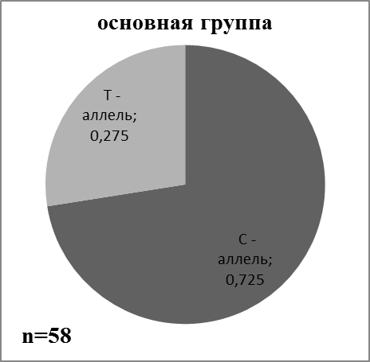
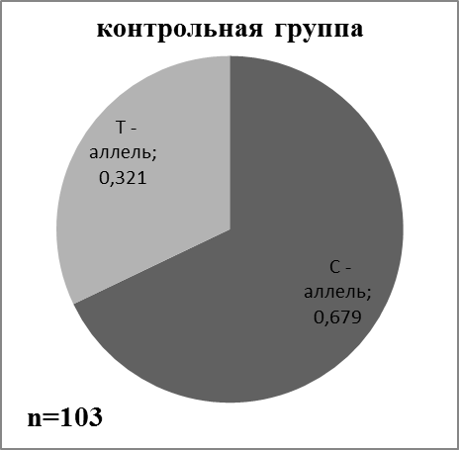

Рисунок 4.Частоты аллелей полиморфного локуса rs1883832 гена CD40 в изученных выборках
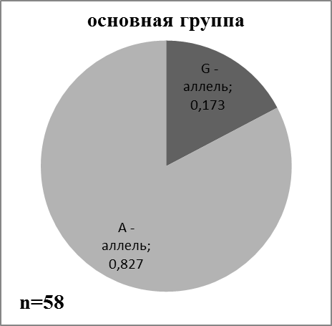
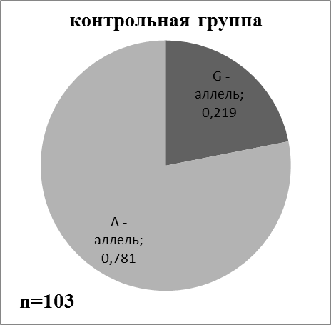

Рисунок 5.Частоты аллелей полиморфного локуса rs3092952 гена CD40L в изученных выборках

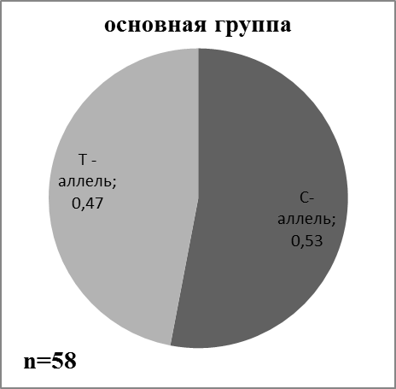
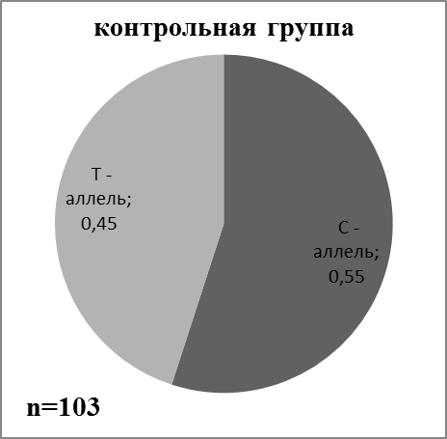

Рисунок 6.Частоты аллелей полиморфного локуса rs2243250 гена IL4 в изученных выборках

Результаты исследования показывают перспективность целенаправленного поиска генетических предикторов реакций ГНТ, вызванных применением бета-лактамных антибиотиков.
Генотипирование по полиморфному локусу rs2243250 (регуляторная часть гена IL4) в качестве генетического предиктора реакций ГНТ позволяет дать прогноз соотношения «польза/риск» при применении бета-лактамных антибиотиков и может быть использован с целью персонализированного назначения рациональной фармакотерапии.
Сравнительное фармакоэкномическое исследование методом минимизации затрат показало, что прирост затрат для установления генотипа у одного пациента по одному полиморфному локусу методом ПЦР-ПДРФ на момент написания работы составляет 405,5 рублей по сравнению с аллель-специфической ПЦР.

ВЫВОДЫ

1) Аллель-специфическая ПЦР может быть использована в качестве альтернативы методу ПДРФ, что значительно сокращает время и стоимость исследований по определению частот аллелей и генотипов для выбранных полиморфных локусов.
2) Определены частоты аллелей и генотипов по полиморфным локусам rs1883832 (ген CD40), rs3092952 (ген CD40L) и rs2243250 (ген IL4) для популяции европеоидов Московского региона.
3) T/T – генотип по полиморфному локусу rs2243250 гена IL4 связан с развитием аллергических реакций, вызванных применением бета-лактамных антибиотиков (χ²=15,67; P<0,05).
Не удалось обнаружить ассоциации между полиморфизмом rs1883832 гена CD40 (χ2= 0,109; P= 0,94), полиморфизмом rs3092952 гена CD40L (χ ²=1,23; P=0,54) и реакциями ГНТ на бета-лактамные антибиотики.
4) На основании данных генотипирования основной и контольной групп по полиморфному локусу rs2243250, при выявлении T/T генотипа (регуляторная часть гена IL4) вероятность возникновения реакций ГНТ, вызванных применением бета-лактамных антибиотиков составляет 71%, что позволяет рекомендовать использование данного генетического маркера для прогнозирования развития таких аллергических реакций.
5) Обоснован методический подход по использованию результатов генотипирования по полиморфному локусу rs2243250 (регуляторная часть гена IL4) для создания алгоритма прогнозирования реакций ГНТ, вызванных применением бета-лактамных антибиотиков, интегрированного в систему фармакогенетических критериев для персонализированного назначения рациональной фармакотерапии.

Список работ, опубликованных по теме диссертации
1. Чикало А.О., Сычёв Д.А., Бердникова Н.Г., Цыганко Д.В., Гасанов Н.А. Оценка ассоциации полиморфизма гена СD40 с кожными проявлениями гиперчувствительности немедленного типа при применении бета-лактамных антибиотиков. Материалы первой международной научно-практической конференцией «Актуальные вопросы в медицине» – Баку, 2012. – С. 85.
2. Чикало А.О., Кукес В.Г., Сычёв Д.А. Полиморфизм генов CD40 и CD40L в качестве предиктора развития аллергических реакций по типу гиперчувствительности немедленного типа на бета-лактамные антибиотики. Материалы первой научно-практической конференции – М.: ФГБУ «НЦЭСМП» Минздравсоцразвития России, 2012. – С. 6–8.
3. Чикало А.О., Сычёв Д.А., Бердникова Н.Г., Цыганко Д.В., Кукес В.Г., Влияние полиморфизма гена СD40L на развитие аллергических реакций немедленного типа при применении бета-лактамных антибиотиков у российских пациентов. Материалы 4 съезда фармакологов России«Инновации в современной фармакологии» – М.: Фолиум, 2012. – С. 196.
4. Чикало А.О., Сычёв Д.А., Бердникова Н.Г., Кукес В.Г., Поиск генетических предикторов реакций гиперчувствительности, вызванных применением бета-лактамных антибиотиков //Вестник Северо-Западного государственного медицинского университета им. И.И. Мечникова – 2012;4(4) С. 93-97.
5. Чикало А.О., Грознова И.Е., Исмагилов Т.Д. Бердникова Н.Г., Сычёв Д.А., Кукес В.Г., Генетический предиктор реакций гиперчувствительности немедленного типа вызванных бета-лактамными антибиотиками //Врач – 2013;4 С.87-88.
6. Чикало А.О., Миронов А.Н., Кукес В.Г Взаимосвязь полиморфизма гена IL4 с реакциями по типу гиперчувствительности немедленного типа, вызванными применением бета-лактамных антибиотиков – М.:ФГБУ «НЦЭСМП» Минздравсоцразвития России, 2013 С. 103-109.
7. Грознова И.Е., Чикало А.О., Бердникова Н.Г., Сычёв Д.А., Кукес В.Г., Ассоциация полиморфизма гена IL-4Ra с развитием реакций гиперчувствительности немедленного типа на бета-лактамные антибиотики //Молекулярная медицина – 2013;1 С.51-53.

СПИСОК СОКРАЩЕНИЙ

NCBI – National Center for Biotechnology Information
BLAST – Basic Local Alignment Search Tool
ПЦР – Полимеразная цепная реакция
ПДРФ – Полиморфизм длины рестрикционного фрагмента
ДНК – Дезоксирибонуклеиновая кислота
ГНТ – Гиперчувствительность немедленного типа
БА – Бронхиальная астма

Благодарности
Автор выражает искреннюю благодарность всем соавторам по публикациям, которые оказывали неоценимую помощь на разных этапах работы. Благодарю за многочисленные ценные советы, помощь при проведении исследований и дружескую поддержку всех сотрудников лаборатории фармакогенетики Центра клинической фармакологии ФГБУ «НЦЭСМП» Минздрава России. Особую признательность автор выражает всем своим близким, в особенности, своей маме Чикало Марине Валентиновне и Лазукову Сергею Николаевичу за всестороннюю помощь, поддержку и терпение.

